Список оборудования

Обыкновенный пакет по извлечению (≈ 1600$):
- Портативная машина по извлечению для CFC-12, MAXI-R80 – 1шт;  - Дополнительное оборудование:  - Рамка: 2802 BC – 1шт;  - Детектор для определения утечки: 5750 P – 1шт;  - Термометр: DPS-300C – 1шт;  - Электронные Весы – 1шт;  - 30 ф. (фунтов) цилиндр с защитой от переполнения - 2 шт;  - 30 ф. Цилиндр без защиты от переполнения - 1 шт;  - Прокалывающие щипцы: VG-12 – 2 шт;  - Защитные очки: SG-114; - 2 шт;  - Сервисные детали (шланги, кабели, соединительные муфты, клапана и др) - комплект. | 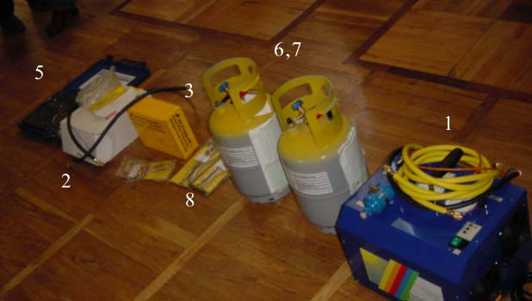  !!!На рисунке показан не полный комплект!!!
Маленький пакет по извлечению(≈900$):
- Портативный насос по извлечению – 1шт;  - Дополнительные аксессуары:  - Рамка: 2802 BC – 1шт  - Соединительные шланги: 3HDS-72-BRY/V – 1шт  - Детектор по определению утечек: 5750P – 1шт  - Термометр: DPS-300C – 1шт  - Электронные Весы – 1шт  - Прокалывающие щипцы: VG-12 – 1 шт  - Защитные очки: SG-114 – 1 шт  - 30 ф. Цилиндр без защиты от переполнения – 1шт  - Пакет для сбора фреона – 1шт. | 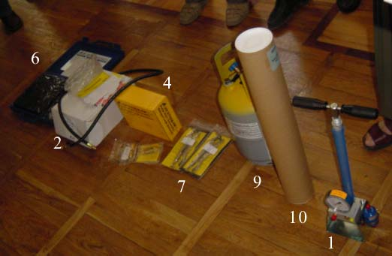  !!!На рисунке показан не полный комплект!!!
Пакет по переработке (≈6000$) :
- Машина по извлечению/рециркуляции для ХФУ-12, RV-220 – 1 шт  - Газоанализатор, GA-500 Plus 1 шт.  - Вакуумный насос, MK-115DS 1 шт  - Цилиндра по 40 кг. для ХФУ-12 с защитой от переполнения – 1 шт.  - Цилиндр 500 кг для ХФУ-12 - 1 шт. | 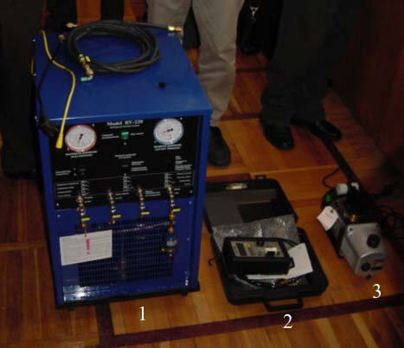  !!!На рисунке показан не полный комплект!!!

